盒子阴影

阴影一般是黑色，透明度0.1，阴影是相对于padding的位置的。





第一个值指x轴距离，第二个值指y轴距离

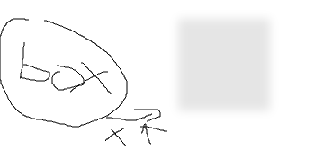

第三个值指模糊脱散成度就是说越大就会越越散

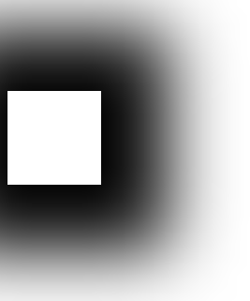

第四个值是尺寸大小



## 网页遮罩层

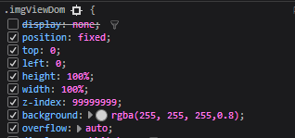别忘了加上overflow：auto和透明度

